 | CÔNG TY TNHH MỘT THÀNH VIÊN TM KỸ THUẬT  CHÍNH TÂM  ĐC: 191 Ngô Tất Tố, P.22, Q. Bình Thạnh, TpHCM  Phone: 0918.133.130 – 0938.377.300  Email: vanhongha2411@yahoo.com.vn | * Cung cấp:  - Các loại LED siêu sáng  - CPU điều khiển LedSign  - Led chiếu sáng, trang trí  -Led xe máy, led nội thất ô tô  - USB chính hãng BH 2 năm

HƯỚNG DẪN SỬ DỤNG LEDSIGN V2

I/ MÔ TẢ:
Bo V2 cho phép điều khiển tối đa 16 cổng Data, 5 cổng viền.
Phần mềm điều khiển cung cấp miễn phí cho khách khi mua V2.
Khi sử dụng, cần sử dụng bao nhiêu cổng thì quý khách hàn thêm tương ứng bấy nhiêu con IC công suất lên board, và kết nối với chương trình điều khiển trên máy tính thông qua cổng COM. (Bo V2 khi xuất kho, là bo chưa gắn công suất).
- Với máy tính để bàn, quý khách cần mua thêm 1 sợi dây nạp V2 cho lần đầu tiên để kết nối bo V2 với máy tính
- Tr.h. máy laptop, ngoài dây nạp V2, quý khách cần có thêm 1 sợi dây chuyển đổi cổng USB sang cổng COM.
Trong tr.h. cần sử dụng số cổng data lớn hơn 16 thì quý khách có thể mua thêm bo mở rộng, 1 bo mở rộng tương ứng + 16 cổng data. Hiện tại, bo V2 có thể mở rộng tối đa lên đến 240 cổng data.
- Board điều khiển V2 thì chúng tôi cung cấp phần mềm điều khiển cho khách hàng có thể tùy chọn hiệu ứng led (ví dụ như chạy từ trái sang phải, từ tâm ra ngoài...), phần mềm này bằng giao diện tiếng Việt, dễ sử dụng và đơn giản, kết nối với máy tính qua cổng com. Ngoài ra, nếu trong quá trình sử dụng sản phẩm, khách hàng thắc mắc thì cũng có thể liên hệ qua điện thoại để được tư vấn kỹ thuật.
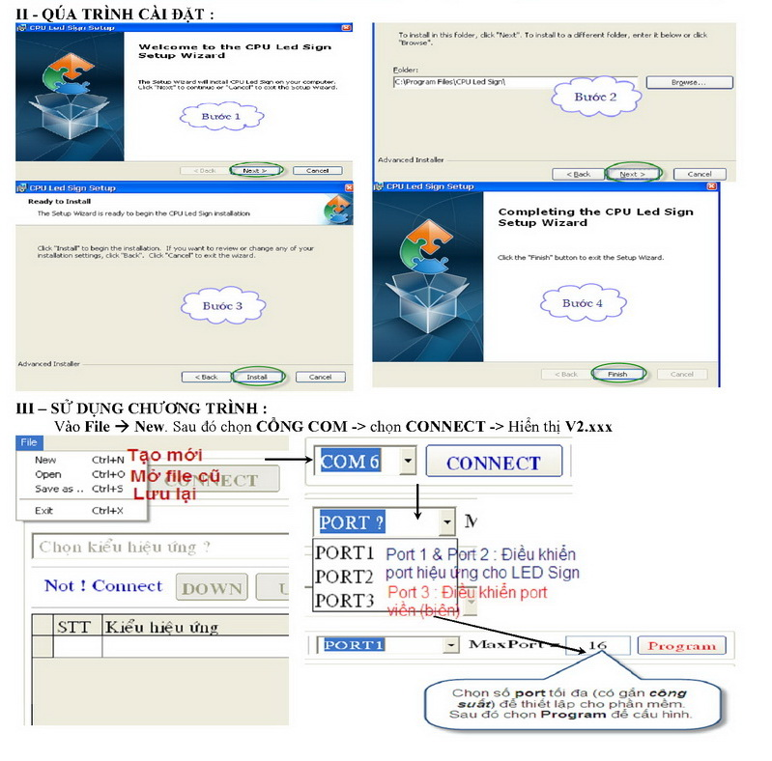
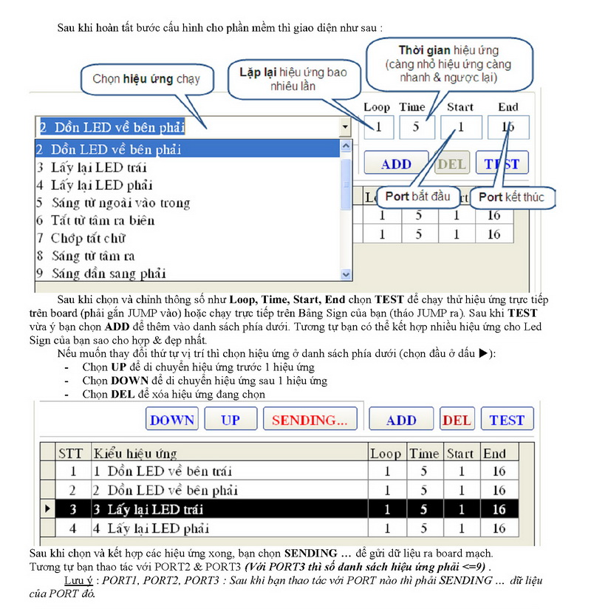
III/ MỘT SỐ LƯU Ý:
- J1 (Nguồn cấp) Cho phép sử dụng 12Vdc/24Vdc (chú ý đấu điện đúng chiều, GND nằm ở phía trong, sát con IC 7805)
- J5 (kết nối đến Port mở rộng)
- J3 (kết nối với dây nạp V2): đúng chiều thì đèn tín hiệu trên dây nạp sẽ sáng, không đúng chiều thì đèn không sáng -> đảo ngược dây lại cho đúng chiều.
- Chú ý: không nạp quá 60 hiệu ứng chạy data và không quá 10 hiệu ứng chạy viền trong list “Kiểu hiệu ứng” đế tránh tình trạng bo V2 “treo”. Nếu bị treo, thì rút điện ra, chờ 1 chút rồi tiến hành nạp lại.
- Hiệu ứng “Chớp tắt đường viền” trong hiệu ứng viền chú ý nhập vòng Loop >=2 thì mới có tác dụng nhé.
- Muốn dàn led demo sau khi nạp xong, xuất ra bảng không “cần thiết” phải sáng thì rút jump nối tắt ở cạnh bìa ra, led demo sẽ tạm thời “ngủ đông”. Khi nạp, thì cắm jump vào lại.

